土地出租发包方案

出租方腾龙芳烃（漳州）有限公司拟将本公司用于建设中沙火炬配套管廊的土地以租赁方式对外公开招租，特制定本方案如下：
- 租赁土地的基本情况
1、土地位置及面积
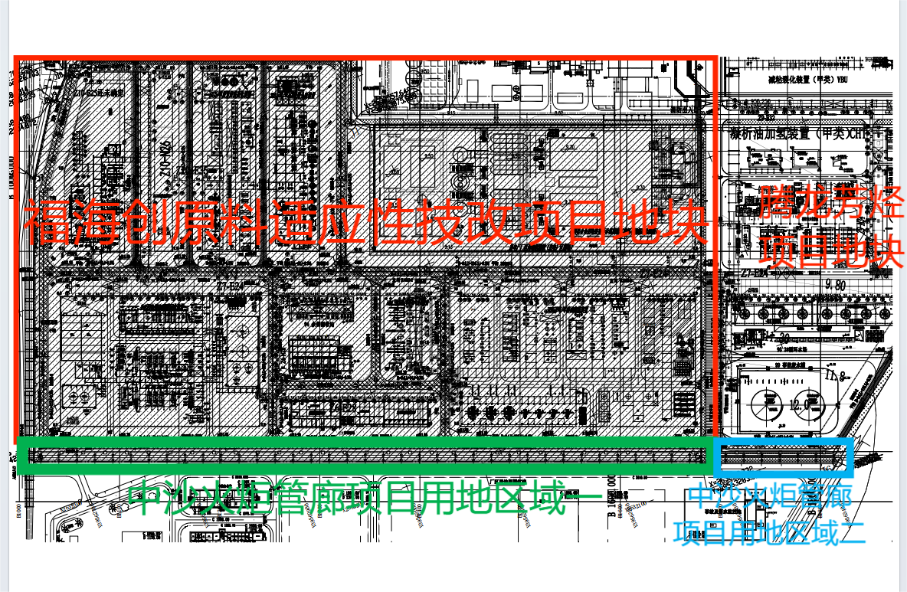
根据上图所示，租赁地块占地面积约1463.91㎡（长度139.42m，宽度10.5m，见上述图中蓝色区域二）。
- 租赁土地的目的和用途
租赁土地用于建设中沙火炬配套的管廊，不得改变土地用途。
- 租赁期限
本次租赁期限为10年。
- 租金及竞价保证金
1.租赁底价：10496元/月（含9%增值税）
2.租金递增率：租金每年按3%递增，即Pn = P(n-1) × (1 + 3%)（其中 Pn 为当年租金，P(n-1) 为前一年租金，3%为递增率）
3.租金收取方式：按年收取。租赁协议生效之日起15日内支付首年租金，后续在新一年度合同开始执行之日前10个工作日内付清当年租金，出租方收到租金后开具相应金额的增值税专用发票给承租方。
三、承租方资格
1、承租方资格
承租人须为中华人民共和国境内外法人或其他组织，不包括自然人，未被列入失信被执行人名单。
2、承租条件
承租人不得改变建设用途，即用于建设中沙配套管廊。
四、招租方式
本次采用公开比选，报价不得低于底价，价高者得。

